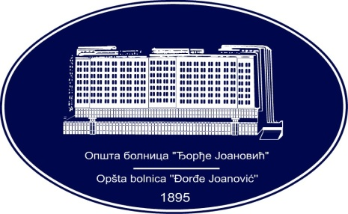 | REPUBLIKA SRBIJA - AP VOJVODINA  OPŠTA BOLNICA “Đorđe Joanović”  Zrenjanin, ul. Dr Vase Savića br. 5  Tel: (023) 536-930; centrala 513-200; lokal 3204  Fax: (023) 564-104  PIB 105539565 matični broj: 08887535  Žiro račun kod Uprave za javna plaćanja 840-17661-10  E-mail: bolnicazr@ptt.rs www.bolnica.org.rs
Zrenjanin, 08.12.2017.
Del. broj: 13 –

O B A V E Š T E N J E

Opšta bolnica «Đorđe Joanović» Zrenjanin, kao naručilac u otvorenom postupku JN 37/2017 –MATERIJAL ZA DIJALIZU po, obaveštava potencijalne ponuđače da će uslediti izmena konkursne dokumentacije, te da će u skladu s tim biti pomeren rok za podnošenje ponuda i otvaranje istih.
Sve informacije i izmene konkursne dokumentacije biće blagovremeno dostupne na sajtu naručioca i na Portalu Uprave za javne nabavke.

Komisija za JN 37/2017

